面向游泳训练的自动追踪水下机器人技术设计与实现
摘要：针对游泳训练水下跟拍中的色偏、散射模糊、气泡高光及背景纹理干扰问题，设计并实现一套目标引导的轻量化视觉跟踪与电机控制上位机软件。系统先在未增强画面上人工框选未知目标，再利用目标保护区外像素估计受限白平衡增益；对白平衡画面分别执行目标核心区自适应增强、保护环弱模糊和远背景受限模糊，经羽化融合后送入 CSRT 初始化与更新。后续模块将目标横向偏差转换为运动指令，并通过统一电机网关和独立监督进程完成限幅、通信与故障停车。本文给出算法、接口和验证方法；开发期微基准表明单帧算法平均耗时约 29.8 ms，但水下跟踪精度仍需标注视频对照实验评价。
关键词：水下跟拍；图像增强；CSRT；运动控制；故障监督

1 引言
游泳训练中的水下跟拍需要连续获得运动员相对位置，并将图像偏差转换为机器人运动指令。系统既要减轻水下色偏、模糊和气泡对跟踪的影响，也要保证视频处理与电机控制能够稳定衔接。本文重点介绍目标引导视觉算法、运动解算及必要的安全控制，讨论范围限于上位机软件。

2 软件总体架构

2.1 系统组成
上位机由视频采集、目标引导画面处理、CSRT 跟踪、运动解算和电机控制五部分组成，如图 1 所示。各部分按画面与目标观测的流向连接，使视觉算法、运动策略和硬件接口能够分别调整。
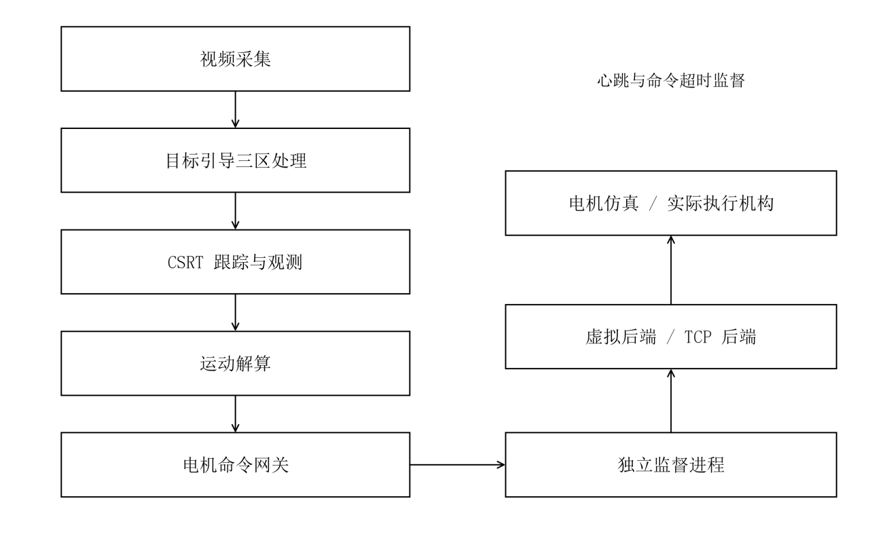
图 1 上位机视觉控制软件分层架构

2.2 主循环与数据流
系统读取视频帧后先统一工作分辨率，再根据人工目标框完成白平衡和三区处理。融合画面用于 CSRT 初始化或更新，所得目标位置交给运动解算模块生成控制指令；界面标记只用于显示，不参与跟踪。
视频输入支持实时相机、网络流和本地文件。本地文件用于算法分析和对照实验，不参与真实电机控制。

3 面向水下干扰的目标引导画面增强
面对水下画面色偏、散射模糊、气泡高光和重复背景纹理同时存在的问题，统一增强整幅画面容易同时放大目标与干扰。本人针对这类问题设计了一种水下目标框选-分区处理-CSRT跟踪的具有实时性与轻量性的算法。完整执行关系如图 2 所示。
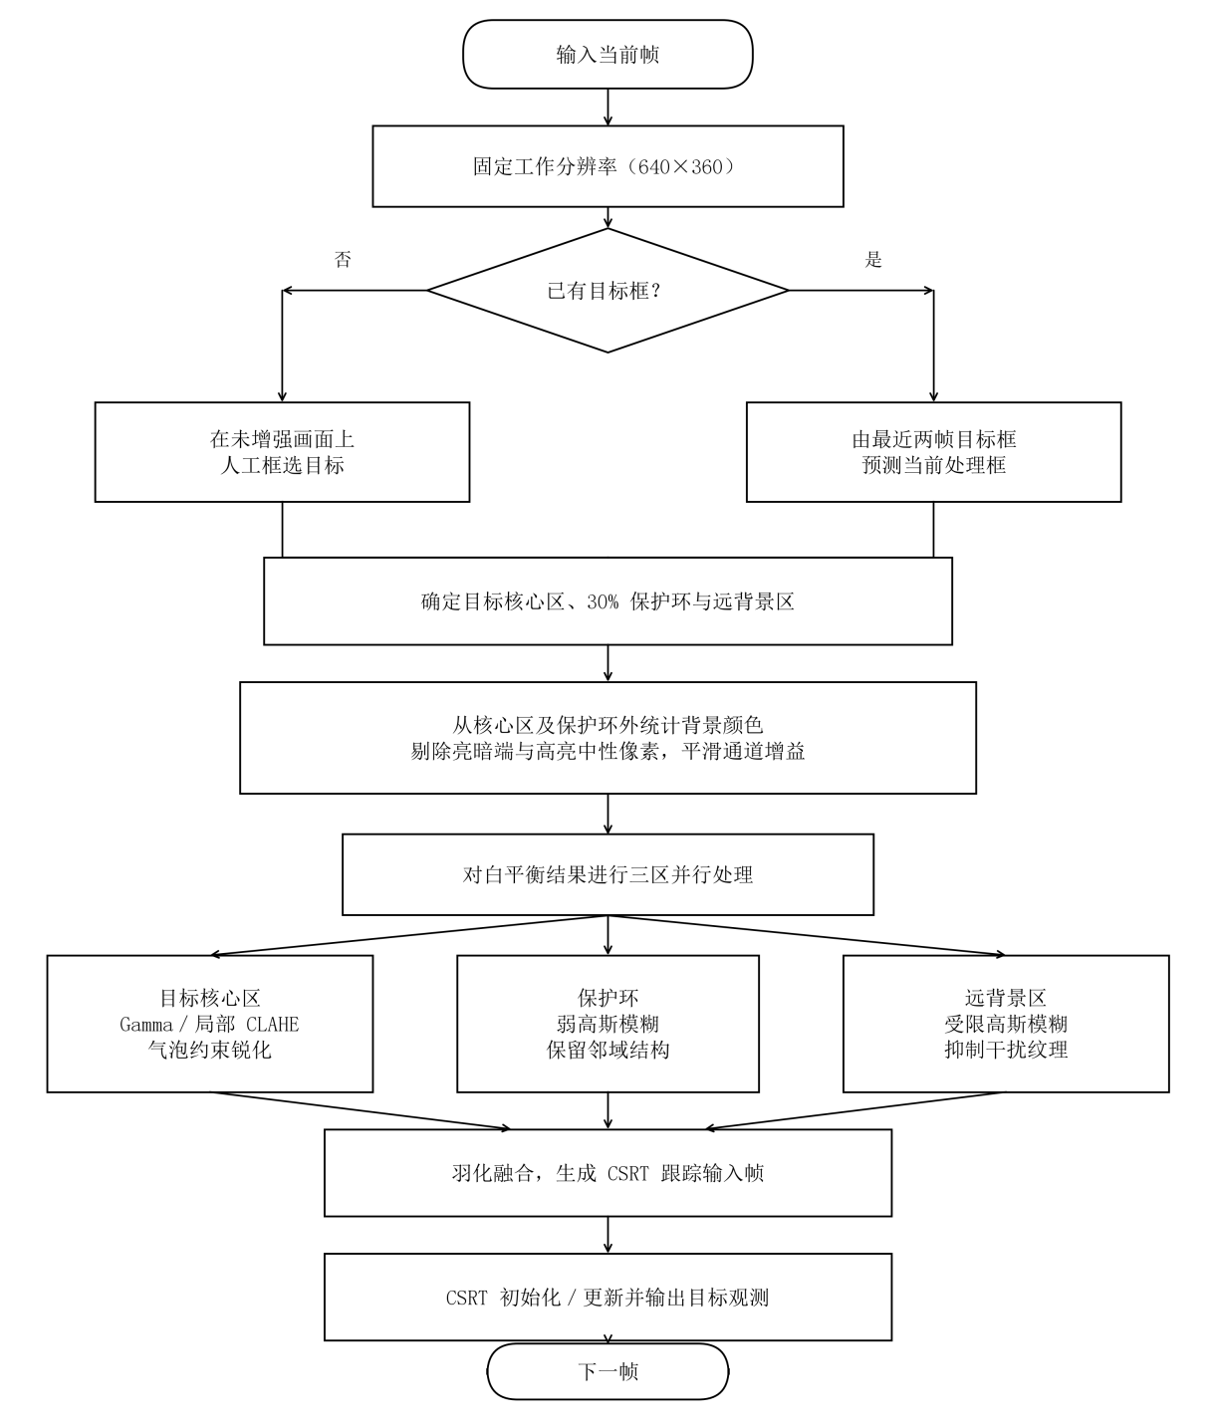
图 2 面向水下干扰的目标引导增强与 CSRT 流程

3.1 面向实时性的固定分辨率与处理节奏
作用：该环节用于控制程序计算量并优化实时性。程序使用 OpenCV 区域插值将输入画面等比例缩小到不超过 640×360；目标框、中心点和安全区均在该工作分辨率下计算。背景颜色统计另在宽度不超过 320 px 的副本上进行，并每 4 帧更新一次，其余帧沿用平滑增益。该环节输出低分辨率帧，供人工框选和后续处理使用。
实时性说明：本机 640×360 合成画面的开发期微基准中，三区处理与 CSRT 的平均单帧耗时约为 29.8 ms。该结果只反映当前硬件上的算法耗时，不包含采集、解码、显示和网络传输，也不能证明水下跟踪准确率已经提高。

3.2 面向色偏与高光干扰的框外统计白平衡
模块作用：框外统计白平衡用于估计水体整体色偏，防止目标进入背景统计，影响对环境色的判断。用户先在未增强的工作画面上框选目标，程序再将目标框向外扩展其宽、高的 30% 形成保护区，只从保护区外选取背景像素；有效像素不足 64 个时退回整幅统计图。
具体方法：先以 BGR 三通道均值近似像素亮度，保留第 5～95 百分位范围内的像素，再排除亮度大于 205 且通道最大差小于 24 的高亮中性像素，以降低部分气泡和镜面高光的影响。随后采用受限灰度世界方法：以三个通道截断均值的几何均值作为中性参考，并按式（1）计算各通道增益。该筛选并不是气泡检测算法。
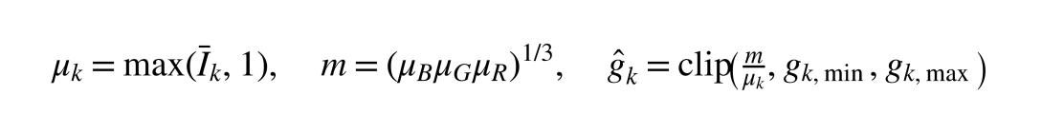 | (1)
式中：Ī_{k} 为所选像素在通道 k 上的算术均值；μ_{B}、μ_{G}、μ_{R} 为 B、G、R 通道经下限保护后的统计均值，范围为 1～255；m 为三者的几何均值；k∈{B,G,R} 为通道索引；ĝ_{k} 为候选增益；g_{k,min} 和 g_{k,max} 为增益下限及上限。增益为无量纲量。clip(x,a,b) 将 x 限制在闭区间 [a,b] 内。
增益约束：B、G、R 通道增益分别限制在 [0.80,1.15]、[0.85,1.20] 和 [0.90,1.45]。红通道允许较大的恢复幅度，但受限增益只能校正已有颜色信息，不能恢复相机未记录的光谱成分。
时间稳定作用：为避免气泡经过镜头或照明变化造成画面逐帧闪色，候选增益按式（2）采用指数式时间平滑，并限制单帧最大变化量。其输出是色彩变化较平稳的整幅白平衡画面。
 | (2)
式中：t 为当前视频帧序号，t−1 为上一有效帧；g_{k,t} 和 g_{k,t−1} 分别为第 k 通道当前帧与上一帧实际采用的平滑增益；ĝ_{k,t} 为式（1）得到的当前帧候选增益；α 为平滑系数，用于控制对新估计值的响应速度；δ 为单帧允许的最大增益变化量；clip 的上下限 −δ 和 δ 用于抑制突变。当前实现取 α=0.10、δ=0.02，二者均为无量纲参数；打开新视频源时清除历史增益。

3.3 增强目标跟踪能力的三区分层处理
分区原则：该模块用于扩大目标与干扰背景之间的特征差异。算法以目标框为核心划分目标核心区、保护环和远背景区，并对三个区域采用不同算子，而不是对整幅画面统一锐化。
背景：为了去除环境噪声对轮廓特征识别的影响，采用强模糊。根据目标框对角线长度d进行自适应计算。自适应计算为 σb=clip(max(2.2,d/120),1.5,3.0)，其中σb是高斯模糊标准差。再将模糊结果以0.65 的权重与白平衡原图混合。保留 35% 原图是为了给 CSRT 保留必要的负背景信息。
保护环：其作用是容纳目标运动、处理框预测误差和 CSRT 框的轻微抖动，避免目标边缘突然进入远背景强模糊区。程序将目标框向外扩展 30%，并对该区域采用标准差为 0.70 的弱高斯模糊，以保留目标附近的结构信息。
目标核心区：针对不同环境，决定是否锐化处理。程序先将目标 ROI 从BGR 转换到 CIELAB，只处理 L 亮度通道：中位亮度位于 (2,105) 时使用 256 项查找表执行Gamma 校正， γ 限制为 [0.75,1.0]；第 95 与第 5 百分位差小于 90 时采用 6×6 分块CLAHE，对比度限制值最高为 2.60；再用拉普拉斯方差判断清晰度，并采用非锐化掩模Lsharp=(1+a)L−aG1.1(L) 增强轮廓。方差小于 80 时 a=0.35，位于 [80,160) 时 a=0.20，其余取0。气泡风险大于 0.010 时将 a 乘以 0.35，高亮中性像素超过 8% 时关闭锐化。三区处理结果随后按式（3）进行羽化融合。
计算变量：设目标核心区域的 CIELAB 亮度图为 L(x,y)，像素范围为 [0,255]。算法首先计算第 5、50 和 95 百分位亮度，并以第 95 与第 5 百分位之差表示有效动态范围：
Gamma 指数推导：当 2<p50<105 时，需要提升偏暗区域的中间亮度。程序将当前中位亮度归一化，并要求校正后的中位亮度接近 112，由幂律关系求得候选指数 γ0，再将其限制在 [0.75,1.0]：
查找表映射：对 0～255 的每个输入灰度预先计算下式，共形成 256 项查找表；处理每个像素时只需按灰度值索引结果，避免逐像素重复计算乘方：
局部对比度增强：当 ΔL<90 时，说明目标 ROI 的有效亮度跨度不足。算法根据动态范围缺失程度 sc 线性计算 CLAHE 对比度限制值 c；动态范围越窄，增强强度越大：
CLAHE 映射：目标区域被划分为 6×6 个子块。各子块直方图经限幅和超额像素再分配后得到 h̃，并通过累积分布完成亮度映射；相邻子块之间采用双线性插值，减弱分块边界：
清晰度与气泡风险：对 CLAHE 输出 Lc 计算拉普拉斯响应方差 VL。VL 越小，通常表示边缘越弱。另令 Δc 为原 ROI 同一像素 B、G、R 最大值与最小值之差；Mh 标记高亮中性像素，Me 标记强边缘像素，二者比例的乘积作为气泡风险指标 rb：
锐化系数决策：首先根据 VL 选择基础锐化强度 a0；气泡风险过高时将强度降为原来的 35%，高亮中性像素比例超过 8% 时直接关闭锐化：
非锐化掩模推演：令 G1.1(Lc) 表示标准差为 1.1 的高斯低通结果。原亮度减去低通结果得到高频轮廓分量，将其乘以系数 a 后叠加回原亮度，即得到增强后的亮度 Ls：
颜色恢复与输出：锐化只作用于 L 通道，原 CIELAB 色度通道 A、B 保持不变，再转换回 BGR 图像。因此，该自适应过程同时依据亮度、动态范围、拉普拉斯清晰度和气泡风险决定是否执行 Gamma 校正、CLAHE 与锐化，而不是对所有目标帧施加固定强度：
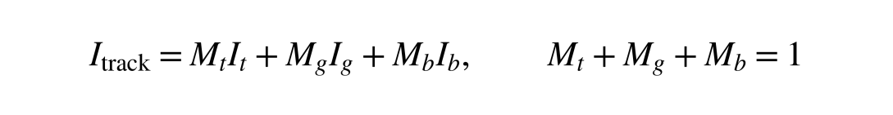 | (3)
羽化融合：该步骤用于消除锐化区和模糊区之间的人为矩形接缝。过渡带宽度取目标框较短边的 6%，并限制为 3～16 px；根据像素到区域边界的距离生成连续权重 Mt、Mg、Mb，按式（3）融合目标核心、保护环和远背景处理结果。输出 Itrack 直接用于 CSRT 初始化和后续更新。

4 目标选择与连续跟踪

4.1 面向未知目标的人工 ROI 初始化
作用与方法：人工 ROI 用于在没有通用目标检测器的情况下明确指定训练对象。用户在固定缩放、尚未增强的首帧上拖动矩形框；程序检查框的尺寸和边界，用该框对同一帧执行白平衡与三区处理，再在融合帧的相同坐标上初始化 CSRT。该步骤输出初始目标框和首个目标观测。

4.2 面向快速位移的处理区域预测
作用与方法：处理区域预测用于解决“当前帧必须先增强、CSRT 才能更新”的时序问题。系统根据最近两次目标框的中心位移进行一帧线性外推，并将水平、垂直位移分别限制在目标框宽、高的四分之一以内。预测框只决定当前帧的三区处理位置，最终目标位置仍由 CSRT 输出。

4.3 面向漂移与丢失的 CSRT 状态约束
状态约束作用：为了避免失效结果继续进入运动控制，CSRT 初始化和更新始终使用同一类三区融合帧。更新成功后，程序检查目标框是否仍与画面相交并输出带时间戳的目标观测；更新失败或目标框完全越界时清除跟踪状态，要求用户重新框选。
具体方法与边界：CSRT 是带通道可靠性和空间可靠性约束的判别相关滤波方法[2]，通过学习目标区域与周围背景的差异估计下一帧位置。本系统使用 OpenCV CSRT，并将三区融合画面作为训练和更新输入。CSRT 不具备通用目标检测和自动重识别能力，其成功返回也不能排除缓慢漂移，因此仍需使用人工标注视频评价定位误差。

5 运动解算与指令生成

5.1 坐标误差与标定量
运动控制器只接收 TargetObservation，不读取图像。设工作画面宽度为 W，目标中心横坐标为 x_{c}，用户设置的参考偏移为 x_{off}，像素与实际距离换算系数为 ρ，相机方向符号为 s_{c}，则参考位置和横向误差按式（4）计算。方向符号仅允许取 ±1，用于统一摄像头安装方向。
 | (4)
式中：W 为工作画面宽度，单位为像素；x_{ref} 为叠加参考偏移后的目标期望横坐标，单位为像素；x_{c} 为当前目标框中心横坐标，单位为像素；x_{off} 为用户设置的参考横向偏移，单位为像素；s_{c} 为相机坐标方向符号，只能取 +1 或 −1；ρ 为标定得到的每米像素数，单位为 pixel/m；e_{m} 为带方向的横向距离误差，单位为 m。e_{m} 的正负表示目标相对参考位置位于电机正向或反向。
工作分辨率变化后，应重新标定每米像素数和参考偏移。该线性换算还假设目标与相机的相对距离变化较小。

5.2 位置比例跟随
位置跟随根据横向距离误差生成期望线速度。误差位于死区内时输出零；超出死区时使用比例增益，并在最大线速度范围内截断，如式（5）所示。随后电机网关使用电机方向符号 s_{m} 和线速度至 RPM 的换算系数 κ 得到原始转速目标。
 | (5)
式中：K_{p} 为位置比例增益，单位为 s⁻¹；e_{m} 为式（4）得到的横向距离误差，单位为 m；v* 为机器人期望线速度，单位为 m/s；v_{max} 为允许的最大线速度绝对值，单位为 m/s；s_{m} 为电机安装方向符号，只能取 +1 或 −1；κ 为线速度至转速的换算系数，单位为 RPM/(m/s)；n* 为进入电机网关前的原始目标转速，单位为 RPM。死区判断在式（5）之前执行，死区内直接令 v*=0。

5.3 相对速度估算跟随
相对速度模式保留一个带时间戳的位移窗口。窗口同时受最大样本数和最大时间跨度约束，旧样本会随新观测自动移除。当有效样本少于三个或时间跨度不足时，控制结果标记为尚未就绪。样本满足条件后，系统通过最小二乘直线斜率估计目标相对机器人的速度，并与根据已下发 RPM 估计的机器人速度相加，如式（6）所示。
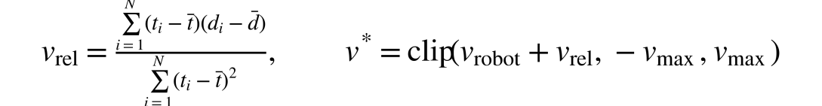 | (6)
式中：i 为滑动窗口内样本索引；t_{i} 为第 i 个观测的单调时钟时间戳，单位为 s；t̄ 为窗口内时间戳均值；d_{i} 为由横向像素偏差换算得到的第 i 个相对位移，单位为 m；d̄ 为窗口内相对位移均值；v_{rel} 为最小二乘直线斜率给出的目标相对机器人速度，单位为 m/s；v_{robot} 为依据最后成功下发 RPM 换算的机器人指令速度估计，单位为 m/s；v* 为两者相加并限制到 [−v_{max},v_{max}] 后的期望线速度。分母 Σ(t_{i}−t̄)² 表示时间样本离散程度，样本不足或该分母过小时不输出速度结果。
由于当前 TCP 接口没有实际转速反馈，机器人速度由最后下发的 RPM 估算，不能视为闭环测量值。

5.4 输出约束
所有控制结果在发送前统一执行速度限幅和变化率限制；连接、停车或故障复位后，目标转速从零重新建立，避免突然启动。

6 电机通信与安全监督
系统提供仿真和 TCP 两种电机接口。仿真接口用于无实物调试，TCP 接口用于连接实际控制端，两者共用相同的运动指令和安全限制。
TCP 控制端接收启动、停车和目标转速三类命令。系统在连接和启动时先保持零目标，停车、故障或退出时主动发送停车请求。独立监督模块持续检查界面心跳和目标指令，任一更新超时即进入故障状态。

7 安全与故障处理
系统按照未连接、已停止、目标就绪、运行和故障闭锁组织控制状态。视觉跟随只有在视频、目标、标定和电机连接均有效时才能启动，状态关系如图 3 所示。
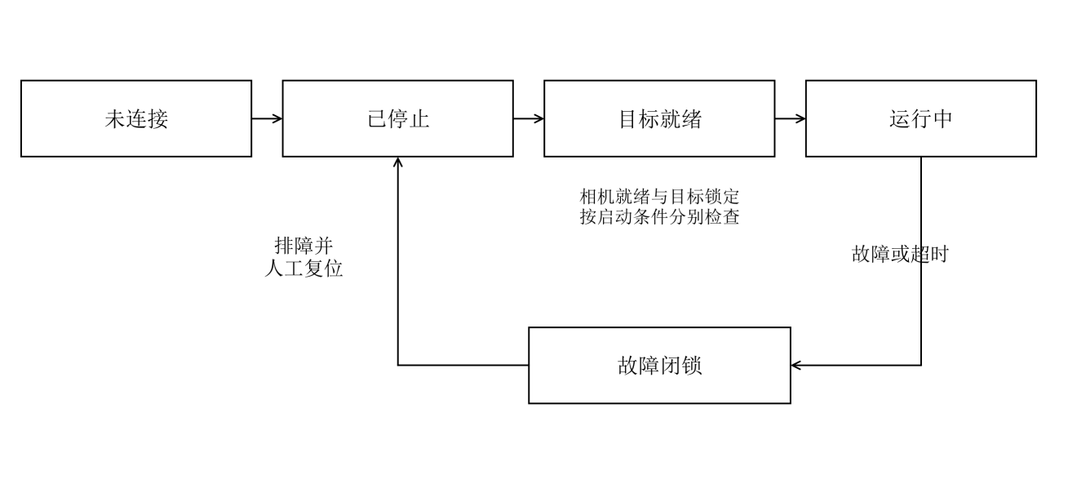
图 3 视觉跟随启动与故障处置示意
摄像头断流、目标丢失、偏差越界、通信异常或监督超时都会触发故障闭锁和停车请求。系统不会自动恢复运动，故障排除并由用户确认后才返回停止状态。
离线视频只用于分析和仿真，软件禁止用录像回放驱动真实电机。

8 应用功能
上位机界面提供视频源选择、目标框选、处理方式切换、运行参数设置、故障复位和录像控制。界面叠加的目标框、参考中心和安全区域只用于观察，不反馈到视觉算法。
系统同时支持实时画面和离线视频。离线模式可暂停、逐帧分析并录制带目标标记的结果，便于重复开展增强与未增强画面的对照实验。

9 验证方法与适用边界

9.1 图像质量与跟踪评价
面对各处理步骤贡献难以区分的问题，应在相同原始视频、初始目标框、工作分辨率和 CSRT 参数下设置对照：固定缩放后直接跟踪、仅框外白平衡、仅三区空间处理、完整分层增强。所有实验均以实际送入 CSRT 的帧为准，测试视频覆盖不同色偏、亮度、气泡遮挡、泳道背景和目标姿态，并对目标框逐帧标注。
跟踪评价建议报告目标中心误差、预测框与标注框的交并比、首次失跟时间及人工重选次数。图像增强评价应同时观察目标可辨识度、噪声放大、局部接缝和色彩闪烁；对比度或锐度单项指标的增加不足以证明整体质量提升。当前稿件未提供上述实测序列与统计结果，因而不宣称方法优于已有算法。

9.2 实时性与故障响应评价
面对局部微基准不能代表整机实时性的问题，应在固定硬件与输入条件下分别测量采集、白平衡、三区处理、CSRT、显示和命令发送耗时，报告平均值、中位数与第 95 百分位数，同时记录输入帧率、有效处理帧率、跳帧数和命令更新间隔。相机曝光、编码、网络传输和缓冲延迟应计入端到端时延；本文约 29.8 ms 的结果不包含这些环节。
故障测试应覆盖视频断流、目标丢失、通信中断和界面阻塞，并检查停车请求与人工复位过程。机械停止效果仍需结合驱动器和执行机构实测。

10 结论与展望
本文完成了面向水下干扰的目标引导视觉与运动控制软件设计。面对未知目标，系统以人工 ROI 定义跟踪对象；面对色偏与高光干扰，使用保护区外统计和受限增益白平衡；面对背景误匹配与目标弱纹理，采用远背景受限模糊、保护环弱模糊和核心区自适应增强，并把羽化融合结果直接用于 CSRT。运动控制再将目标观测转换为速度指令，经电机网关与独立监督进程发送。
当前实现仍依赖人工目标初始化，缺少自动重检测和实际转速反馈，且视觉处理由界面回调同步执行。本机合成画面微基准只能说明算法具备实时运行的初步条件，不能证明水下跟踪准确率已经提高。后续应优先获取不同水下条件的标注视频，测量跟踪漂移、首次失跟时间、人工重选次数和端到端时延，再据结果调整分区范围与增强阈值。

参考文献
[1] ZUIDERVELD K. Contrast Limited Adaptive Histogram Equalization[M]//HECKBERT P S. Graphics Gems IV. Academic Press, 1994: 474-485. DOI: 10.1016/B978-0-12-336156-1.50061-6.
[2] LUKEZIC A, VOJIR T, CEHOVIN ZAJC L, et al. Discriminative Correlation Filter with Channel and Spatial Reliability[C]//Proceedings of the IEEE Conference on Computer Vision and Pattern Recognition. 2017: 6309-6318.

